14.03.2017
СЭД-059-22-01-03-409

В соответствии со статьями 8, 41, 42, 43, 45, 46, 57 Градостроительного кодекса Российской Федерации, на основании заявления Ерышканова Максима Александровича от 30 декабря 2016 г. № СЭД-22-01-25-161, в целях выделения элементов планировочной структуры, установления границ территорий общего пользования, границ зон планируемого размещения объектов капитального строительства, определения характеристик и очередности планируемого развития территории, установления границ земельных участков, на которых расположены объекты капитального строительства, границ земельных участков, предназначенных для строительства и размещения линейных объектов, определения местоположения границ образуемых и изменяемых земельных участков:
- Ерышканову Максиму Александровичу за счет собственных средств осуществить подготовку проекта планировки территории и проекта межевания территории, ограниченной ул.Милиционера Власова, ул.Космонавта Беляева, ул.1-й Гамовской, ул.Нефтяников, ул.2-й Гамовской, зданием по ул.Мира,113 в Индустриальном районе города Перми, согласно приложению к настоящему распоряжению. Подготовку проекта планировки территории и проекта межевания территории осуществлять в соответствии с техническим заданием, утвержденным департаментом градостроительства и архитектуры администрации города Перми, требованиями действующего законодательства.
- Физические или юридические лица в семидневный срок с даты официального опубликования настоящего распоряжения вправе представить
в департамент градостроительства и архитектуры администрации города Перми предложения о порядке, сроках подготовки и содержании проекта планировки территории и проекта межевания территории, указанного в пункте 1 настоящего распоряжения.
3. Отделу Генерального плана и его реализации управления территориального планирования и механизмов реализации департамента градостроительства и архитектуры администрации города Перми:
3.1. в течение 30 календарных дней с даты подписания настоящего распоряжения обеспечить сбор и выдачу информации по исходным данным относительно территории, указанной в пункте 1 настоящего распоряжения;
3.2. в течение 14 календарных дней с даты официального опубликования настоящего распоряжения с учетом поступивших от физических или юридических лиц предложений о порядке, сроках подготовки и содержании проекта планировки территории и проекта межевания территории, обеспечить подготовку, утверждение и выдачу технического задания на разработку проекта планировки территории и проекта межевания территории, указанного в пункте 1 настоящего распоряжения;
3.3. обеспечить подготовку и организацию проведения публичных слушаний в отношении проекта планировки территории и проекта межевания территории в пределах компетенции с целью утверждения;
3.4. обеспечить опубликование распоряжения в печатном средстве массовой информации «Официальный бюллетень органов местного самоуправления муниципального образования город Пермь»;
3.5. обеспечить размещение (опубликование) распоряжения на официальном сайте муниципального образования город Пермь
в информационно-телекоммуникационной сети Интернет.
4. Отделу планировки территории управления территориального планирования и механизмов реализации департамента градостроительства и архитектуры администрации города Перми в течение 35 календарных дней с момента поступления проекта планировки территории и проекта межевания территории, указанных в пункте 1 настоящего распоряжения, обеспечить их рассмотрение и подготовку заключения на соответствие требованиям градостроительного законодательства.
5. Управлению информационного обеспечения градостроительной деятельности департамента градостроительства и архитектуры администрации города Перми разместить сведения о подготовке проекта планировки территории и проекта межевания территории в информационной системе обеспечения градостроительной деятельности города Перми.
6. Настоящее распоряжение вступает в силу со дня официального опубликования в печатном средстве массовой информации «Официальный бюллетень органов местного самоуправления муниципального образования город Пермь», за исключением пункта 3.1, который вступает в силу с даты подписания настоящего распоряжения.
7. Контроль за исполнением распоряжения оставляю за собой.

А.Г.Ярославцев
Приложение
к распоряжению заместителя главы администрации города Перми-начальника департамента градостроительства и архитектуры от 14.03.2017 № СЭД-059-22-01-03-409

ТЕРРИТОРИЯ,
ограниченная ул.Милиционера Власова, ул.Космонавта Беляева,
ул.1-й Гамовской, ул.Нефтяников, ул.2-й Гамовской, зданием по ул.Мира,113 в Индустриальном районе города Перми, площадью 4,92 га

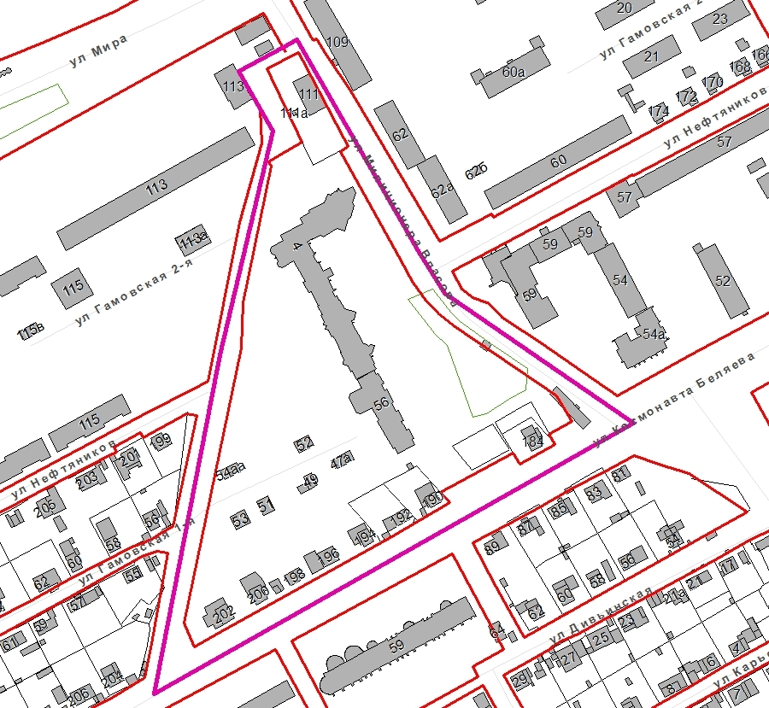

– граница территории для подготовки подготовке проекта планировки территории и проекта межевания территории.

